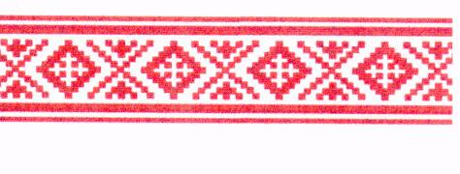

БЕЛАРУСКАЯ ФЕДЕРАЦИЯ ОРИЕНТИРОВАНИЯ

КУБОК БЕЛАРУСИ

ПО ЛЫЖНОМУ ОРИЕНТИРОВАНИЮ `2011

Беларуская федерация ориентирования, спортклуб «Камволь» (г.Минск), РЦТиКУМ ПРИГЛАШАЮТ
21,22,23 января 2011 года на Республиканские соревнования по лыжному ориентированию в г.Минск (Крыжовка).

П О Л О Ж Е Н И Е О С О Р Е В Н О В А Н И Я Х

Программа:  21 января – прибытие команд, размещение  22 января – средняя дистанция  раздельный старт 12.00 – зачет 3+3  23 января – классическая дистанция  раздельный старт 12.00 – зачет 3+3 | Состав команды:  6 мужчин,6 женщин, тренер, представитель  Всего 14 чел.  Допускаются спортсмены, участвующие в  личном зачёте.
Местность: сильно пересеченная,  дорожная сеть развита. | Группы: М21, Ж21
Карты: Масштаб 1:10 000, сечение 2,5м.  Составитель карты – Пунько П.И.  Подготовка карты Кубка Беларуси для лыжного ориентирования – Пунько П.И.  Отметка: Электронная SPORTident | Заявка: до 16 января 2011 года  Главный судья: Гущин Владимир  тел.(8-017) 503-70-15 дом.  (8-029) 344-67-05 моб.  Главный секретарь: Иванова Ольга  тел.(8-017) 262-54-20 раб.  (8-029) 562-79-60 моб.  E-mail:orient.rct@ru
Размещение: Самостоятельно.  Республиканский центр туризма и краеведения, г.Минск, ул.Лукьяновича, 18 | Расходы: Расходы по организации и проведению соревнований несёт Беларуская федерация ориентирования. Расходы по участию команд (питание, проживание, проезд) несут командирующие организации.

Дополнительная информация у Главного судьи соревнований, судьи национальной категории
Гущина Владимира Васильевича и на сайте Беларуской федерации ориентирования
http://www.belarus-orieпt.org

Председатель Федерации В.Роговский

